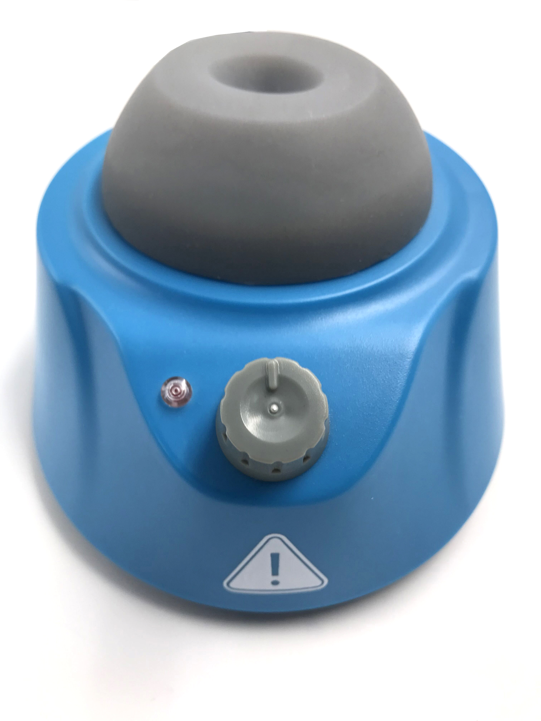

- 产品介绍
MIX1000涡旋混匀仪是一款体积小巧，接触模式适合短时间(点动)混合样品。无级调速范围：1000-3500rpm，适用于混合小量的样品。该款仪器体积小巧，特别适合比较小或拥挤的实验室。主要适用于医学、生物工程、化学实验室、生化实验室、工厂化验室和医院检验科、医药等研究领域，混匀效果明显，且对试管内的物质无任何污染和影响。

- 特性
- 无级调速范围：1000-3500rpm
- 震荡容器最大直径为30mm，可用于震荡试管，离心管，Eppendorf管。
- 主机外壳和试管底座为塑料制成，耐化学腐蚀。
- 设计小巧紧凑，性能可靠

- 正常工作环境
使用环境温度：0°C ∼ 40°C
相对湿度：≤80%
使用电源：AC100-240V/50-60HZ

- 参数指标
外形尺寸：125×115×76（mm） | 输入电源：AC100-240V，50/60Hz
最大载重：0.1kg | 转速：1000-3500rpm
运行方式：圆周 | 周转直径：4.5mm
重量（kg）：0.55kg | 功率：24W

